Рецензия на дипломную работу по теме
«Беспроводные сети и защита информации в них»
ученицы 10 класса
Точилкиной Маргариты

Рецензент Павлова А.А.
Дипломная работа «Беспроводные сети и защита информации в них» ученицы 10 класса «Б» Точилкиной Маргариты (Руководитель: Пяткина Г.А.) посвящена достаточно актуальной теме современности, а именно защите информации. Сама по себе тема на текущий момент является неисчерпаемой, т.к. технологии передачи информации постоянно меняются, развиваются, и постоянно появляются как новые способы захвата информации, так и новые способы защиты.
В дипломной работе присутствуют все необходимые структурные элементы, такие как введение, глава, посвященная теоретическому обоснованию выполняемой работы, глава, посвященная описанию практической части, заключение, список литературы.
Из работы видно, что автором проделана существенная работа в направлении понимания проблематики работы, а также освоения практических навыков по работе с изучаемыми технологиями.
Несомненным плюсом работы является то, что автором представлен законченный программный продукт, т.е. работающая программа, в которой можно совершать некие действия и получать некоторый результат.
Однако не все, что было задумано, автору удалось в своей работе в полной мере.
Так, практическая работа никак не соответствует заявленной теме, т.к. в ней никак не задействовано использование беспроводных сетей. Т.е. теоретическая часть не достаточно полно связана с практической работой. Также при рассмотрении теоретических вопросов в работе автор допускает непоследовательное изложение, повторение некоторых вопросов, текст читается трудно, переходы не всегда логичны и обоснованы.
Автором созданы блок-схемы, поясняющие практическую часть работы, но за счет не самого оптимального оформления блок-схем, они не достаточно четко вносят эти пояснения. В будущем автору хотелось бы пожелать более внимательно подходить к оформлению работы, выбирать средства проектирования.
Практическая часть работы представляется более интересной, т.к. не вызывает сомнения, что является продуктом проекта. Но есть несколько замечаний, на которые автору необходимо обратить внимание при дальнейшей работе.
Зашифровка и расшифровка осуществляются в одной транзакции, и нет возможности проверить, что расшифрованный текст действительно получается из зашифрованного текста, а не простым копированием исходного текста. Соответственно, нет возможности и практически применить работу автора, т.е. отправить зашифрованное сообщение.
Автор не уделил должного внимания удобству использования программы, интерфейсу, шрифтам и оформлению, размеру и расположению окон.
Программа не всегда работает корректно, так после прохождения цикла можно получить и такой результат:
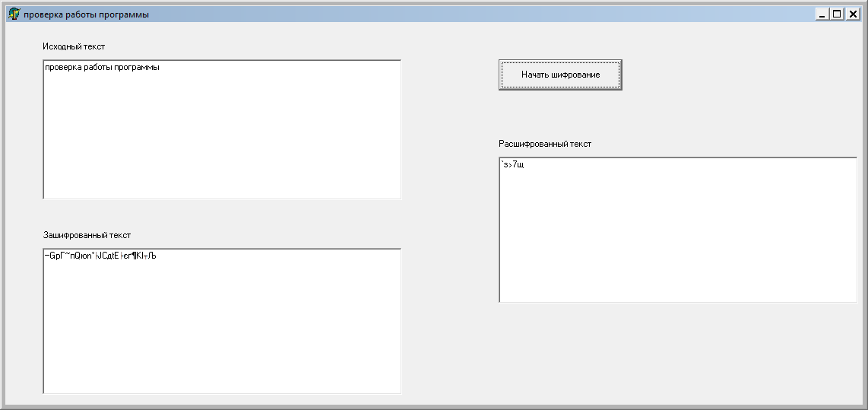
Предположительно, такой результат получается, если ключ не обладает необходимыми характеристиками, но ограничения ввода неправильного ключа не контролируются.
Но в целом программа интересна, и может быть доработана до законченного решения.
Также по дипломной работе есть ряд технических замечаний:
- не соблюдены требования по оформлению работы, такие как размер шрифта, и ряд общих требований к оформлению работ, оформление списка литературы и т.п.
- MS Word использован непрофессионально: применяются самые различные стили форматирования, разбиения на страницы и разделы, нет нормальной нумерации и т.д. Даже распечатка работы представляет проблему, т.к. фактически отображаемые страницы непонятно чему соответствуют, и постранично не распечатываются.
В целом дипломная работа соответствует требованиям, и может быть оценена на 4,3 балла.

